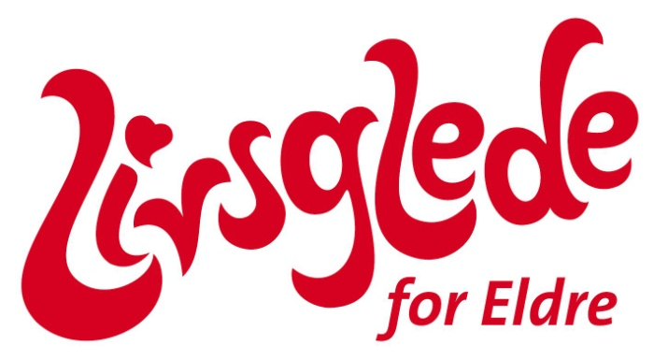

Lokalforeningen i Strand

Årsmelding 2021.

Lokalforeningen i Strand.

Lokalforeningen «Livsglede for Eldre Strand» ble stiftet mandag 8. november 2010. Det vil si at lokalforeningen var 10 år i 2020. Dette ble markert på Årsmøtet dette året.

I vedtektene til lokalforeningen står det blant annet:

«Lokalforeningen Livsglede for Eldre Strand har som formål å arbeide for at alle eldre skal ha mulighet til å få en bedre hverdag. Målsetningen skal være fokus på livskvalitet og livsglede som sykdomsreduserende og helsefremmende faktorer for eldre og deres pårørende». Og videre: «Gi tilbud om kontaktskapende aktiviteter på tvers av generasjoner. Bidra til økt samarbeid med videregående skoler.»

Vårt slagord: «Lev livet – livet ut!» Vi ønsker at alle eldre skal få oppleve en glad alderdom.

Lokalforeningen har gjennom sine aktiviteter prøvd å leve opp til disse målsettingene.
Lokalforeningen er registrert i Brønnøysundregisteret og i Frivillighetsregisteret med Grasrotandelen i Norsk Tipping.

Styresammensetningen.

På årsmøtet i 2021 ble disse valgt som styre:

Edvard Kr. Tungland - leder, Nina Vervik Eie - nestleder, Elfrid Ravnås - sekretær, Brit Riis - økonomileder og styremedlemmer: Jan O. Myhre, Wenke Eskedal, Gro Anita Langvik og Julie Tveita Johannesen. Strand videregående skole har vært representert med både Nina Vervik Eie og Gro Anita Langvik. I tillegg ble styret supplert med elevrepresentantene Iselin Riveland og Tora Mauland fram til sommeren og fra høsten har disse elevene møtt i styret, Anna Rygh og Ida Vevle.
Arvid Håheim, som ble valgt som nestleder ved årsmøtet i 2020, gikk brått bort i desember 2020. Det var derfor han på årsmøtet 2021 ble erstattet av Nina Vervik Eie. Arvid ble minnet med 1 minutt stillhet på årsmøtet.

Våren 2021 ble valgt leder sykmeldt for en lengre periode. Nestleder Nina Vervik Eie overtok derfor som leder. Odd William Bøe, tidligere mangeårig nestleder, ble bedt om å supplere styret. Det har Odd William gjort resten av året.

Koronaåret 2021.

2021 ble også som 2020 «et annerledes år». Koronapandemien førte til usikre tider med nedstengning, åpning og så nedstengning igjen. Dette skapte stor usikkerhet for aktivitetsplanleggingen vår. Men året førte likevel til at vi fikk gjennomført flere aktiviteter enn i 2020. Mer om dette lenger ute i Årsmeldingen.

Møter.

Lokalforeningen har hatt disse møtene i 2021:
Årsmøte 10. februar ble gjennomført digitalt på Teams. Dette var vel en av årsakene til at bare 11 personer deltok. Vi var vel alle enige om at dette var en «nødløsning» og noe vi håper på ikke skal skje igjen. Aldri før har vel et årsmøte blitt avviklet så raskt. Men det viktigste var at vi fikk gjennomført årsmøtesaker som Årsmelding, Årsregnskap og valg av nytt styre.

Vi har gjennomført 8 styremøter i tråd med vedtatt Aktivitetsplan. Styret har behandlet 54 saker på styremøtene. Både antall møter og styresaker viser også dette året redusert aktivitet.
I tillegg har det som en del av styremøtene blitt gjennomført «planleggingsmøter» knyttet til gjennomføring av ulike aktiviteter så som «Sommerfestene» og noen andre. Disse planleggingmøtene er selvsagt også redusert på grunn av pandemien.

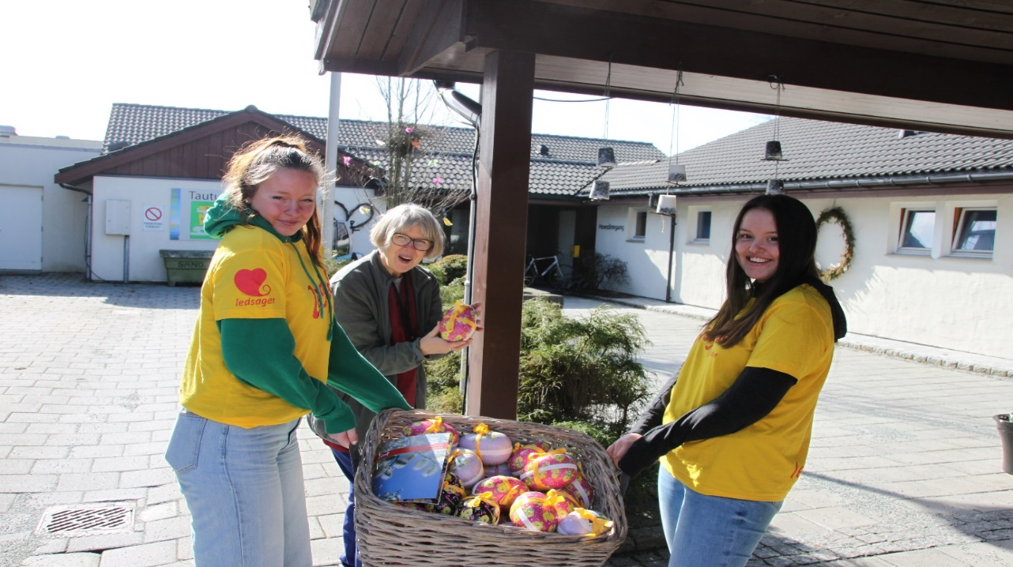

Bilde: Klar med påskehilsener på Tautunet

Aktiviteter preget av koronasituasjonen.

Vi vedtok bevisst ikke noen Aktivitetsplan på årsmøtet i februar, dette ikke minst på grunn av koronausikkerheten.

Vi er likevel glade for det vi har klart å gjennomføre dette året.

Også dette året ønsket vi å sende en påskehilsen til beboerne ved Tautunet- og Jonsokberget
Bo- og aktivitetssenter. Vi bestilte store påske-egg med godterier til alle beboerne, ca. 130 i tallet. Det er her de fleste av våre livsgledevenner bor. Vi fikk hjelp av elevene fra Strand videregående skole med utdelingen.

Våren fortsatte Strand videregående skole prosjekt «Elevhjemmebesøk»/ «Aktivitetsvenn». Og for at elevene skulle komme seg rundt i kommunen, trengte de fortsatt sjåfører. Lokalforeningen fortsatte derfor dette arbeidet også våren 2021.

Heldigvis klarte vi å gjennomføre både Sommerfestene og Ryfylkekveldene, mangeårige tradisjoner som beboerne på Jonsokberget og Tautunet sette stor pris på. Her er det god mat, underholdning og ulike type aktiviteter. Nytt av året: Trimgruppe på Sommerfestene.

Nytt av året var også at helsefagelevene ved Strand videregående skole fra høsten av startet opp med undervisning i leigde lokaler i nye Tau kirke. Dette ga plutselig uante muligheter siden skolen også kunne disponere et stort innendørs «kirketorg». I samarbeid med Strand kommune startet skolen opp med ukentlig «Aktivitetssenter» for eldre, både hjemmeboende og beboere ved Tautunet bo- og aktivitetssenter. Tiltaket har blitt veldig populært og en har måttet begrense antallet eldre. Likevel har ca 20 eldre hver onsdag kunnet glede seg sammen med elevene på både Vg1 og Vg 2. Her har det vært ulike hobbyaktiviteter og avslutning med middag laget av elevene. Lokalforeningen bidro med tilbud om skyss for eldre som måtte trenge dette, pluss besøk med ulike underholdningsinnslag som quiz og opplesing.

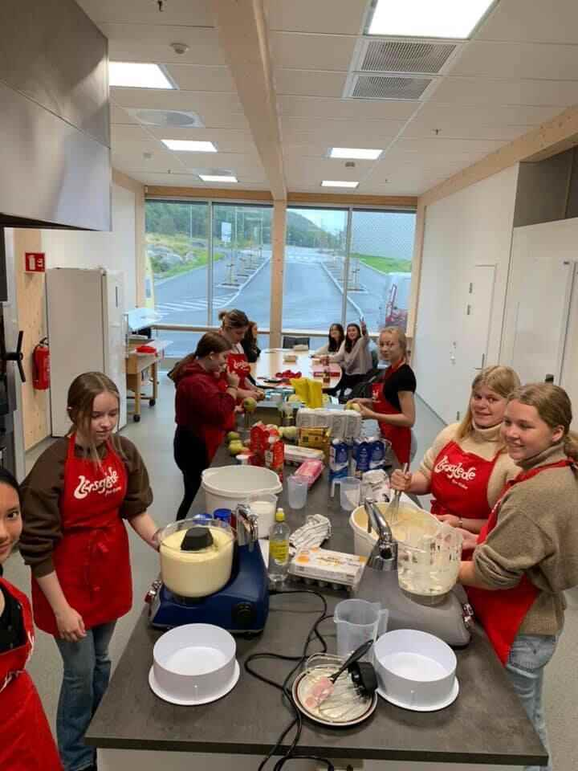

Bilde: Elevene forbereder middagen.
Aktiviteter og Samfunnsinnsats.
Som tidligere sagt, så ble det ikke lagt fram noen Aktivitetsplan på årsmøtet, dette på grunn av koronausikkerheten. Styret valgte å se det hele an og når samfunnet åpnet opp, sette oss ned og planlegge for de ukene vi mente å kunne ha en oversikt over.

Her er en oversikt over gjennomførte tiltak:

Tid | Aktivitet/tiltak fra styret | Kommentarer
Februar | Årsmøte | Avholdt digitalt
Jan - mars | Utbedringer turstien rundt Jonsokberget | Kontakt med kommunen; drøftet medfinansiering; kommunen tar alt selv
Høst 2020/vår 2021 | Deltakelse i kommunal arbeidsgruppe vedr. prosjekt «Leve hele livet» | Skal munne ut i sak om tiltak som skal behandles politisk
Mars | Påskehilsen til beboerne ved Tautunet og Jonsokberget | 130 påske-egg med egen påskehilsen utdelt av elever fra SVS ikledd gule T-skjorter
Mars - mai | Elevkjøring | Elevene på helsefaglinja skal på besøk hos enslige eldre. LfE  sørger for utkjøring og henting
Mars | Lokale ildsjeler i LfE foreslåes til ny podkast om frivillighet v/Solveig Kloppen. Nina foreslått fra Strand, Eddie foreslått fra LfE sentralt | Ingen av kandidatene nådde opp i konkurransen med andre ildsjeler
April | LfE støtter et skoleprosjekt økonomisk. | Elever fra Vg 1 Helsefag har i løpet av 4 uker gjennomført mange kjekke aktiviteter sammen med eldre fra Tautunet; kjøreturer/ kafebesøk/turer med matpakke osv. Mange «Gyldne øyeblikk»
Juni | Sommerfest med aktiviteter; Jonsokberget og Tautunet | Underholdning, trimgrupper, premiering året «Turgåer»
Juni | Prosjekt «Middag til eldre». Koronatiltak med statlige midler | LfE Strand koordinerer ulike tiltak som transport og kafebesøk
Juni | Skoleavslutning | LfE Strand spanderer kake til avgangselevene på Helsefag
Høsten | Aktivitetssenter ved nye Tau kirke | Drives av helsefagelevene ved SVS. Oppgaver for lokal-foreningen: Kjøring dersom behov, stikke innom på besøk, underholdnings-innslag som opplesing og quiz
Oktober | Busstur til Lysefjordsenteret, 65 deltaker, 35 eldre, 30 elever | Del av tiltakene i «Middag for eldre»
November | Ryfylkekvelder ved Tautunet og Jonsokberget | Matservering, quiz, Ajax og bildekåseri ved Bjørn Lyse
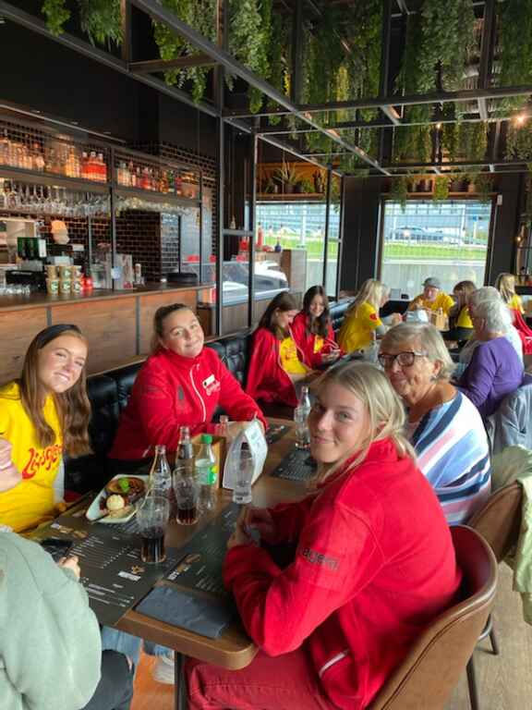

Bilde: Prosjekt «Middag for eldre»

Samfunnsregnskapet 2021.
Vi har i mange år nå laget et eget samfunnsregnskap som har vært en viktig del av Årsmeldingen. Vi har også dette året, som i 2020, valgt å utelate denne ut fra mange færre tiltak på grunn av koronapandemien.

Livsgledeskolen Strand videregående skole og lokalforeningen i Strand har et tett og godt samarbeid. Vi har fortsatt ordningen med at 2 elevrepresentanter tiltrer styret for hvert skoleår.
Elevene deltok ved gjennomføringen av Sommerfestene og Ryfylkekveldene. I tillegg har LfE Strand støttet skolen økonomisk, se bl.a skoleprosjekt i april i oversikten.

Samarbeid med andre.

Eldrerådet i Strand: Samarbeidet om «lørdagsunderholdningene» stoppet våren opp på grunn av pandemien. Disse startet opp igjen høsten 2021, men da uten medvirkning fra oss.

Samarbeid med Ryfylke Veterankjøretøyklubb. Samarbeidet ble innledet i 2011. Også i 2021 ble det arrangert «Ryfylkeløpet», et løp for veterankjøretøy fra hele Rogaland. Vi stilte med noen postmannskaper og fikk med oss elever fra SVS/TIP-linja.

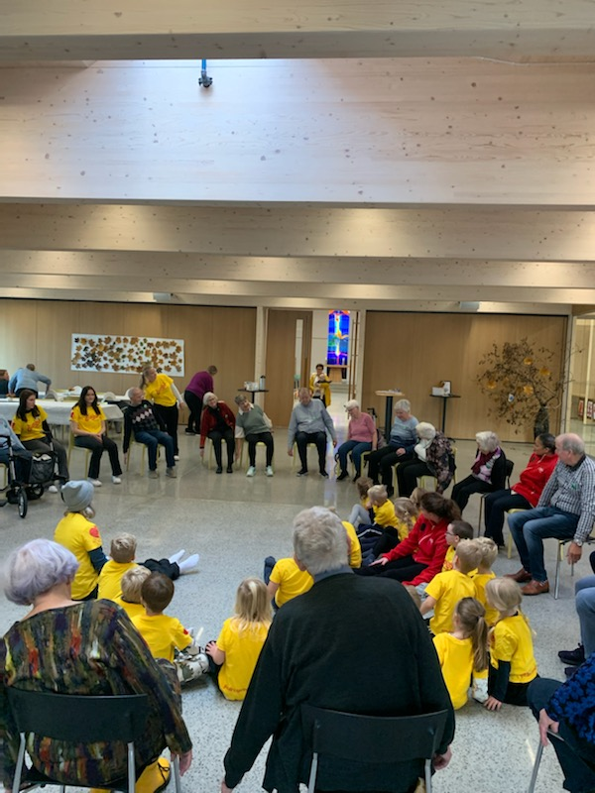

Bilde: Trimgruppe

Samarbeid med Strand kommunale kino.
Vi pleier å gjennomføre 2 årlige Seniorkinoer. Dessverre ble disse ikke gjennomført på grunn av koronarestriksjoner.

Samarbeid med Stiftelsen sentralt.
Dette året hadde vi besøk av Siri Bjerke som for oss er ny lokalforeningskontakt. Siri besøkte oss på vårt styremøte i november og orienterte om Nye vedtekter, Ny samarbeidsavtale og et forsterka arbeid med lokalforeningene, som bl.a. betyr økonomisk støtte til lokale tiltak for eldre.

Økonomi.

Siden «aktivitetsnivået» vårt var ukjent med årsmøtetider, ble vi enige om at vi foreløpig ikke ville forsøke å fornye sponsoravtalene våre. Vi har heller ikke resten av året gått «offensivt» ut, men valgt å bruke av egenkapitalen som har vært god. Dersom koronarestriksjonene forsvinner eller lettes på i 2022, må vi ha en ny runde med lokale bedrifter om støtte til kommende aktiviteter.

Inntektene i 2021 kommer fra tilskudd vi mottar gjennom Norsk Tipping/Grasrotandelen og utbetalt momsrefusjon fra Stiftelsen Livsglede for Eldre sentralt. Grasrotandelen utgjorde kr. 15.417 (kr. 19.875 i 2020), momsrefusjonen for 2021utgjorde kr. 10.852 (kr. 29. 846 i 2020).

Inntektene totalt utgjorde kr. 26.718 i 2021 (kr. 124.178 for 2020).
Utgiftssida var på kr. 54.344 (73.960 i 2020). Egenkapitalen ved utgangen av 2021var på kr. 135.709. Ved årets begynnelse hadde vi kr. 163.335 «på bok». Ut fra dette må vi kunne si at lokalforeningen fortsatt har en god økonomi.

Det er også grunn til å understreke at styret ikke tar ut midler til styrehonorar eller andre godtgjøringer.

Sluttord.

Stor takk til alle som har hjulpet til ved ulike arrangement i regi av lokalforeningen «Livsglede for Eldre Strand», dette være seg «livsgledevenner» som har bidratt som ledsagere og sjåfører eller lokale bedrifter eller andre som har støttet oss økonomisk.
Takk ikke minst til lærere og elever ved Strand videregående skole som gjennom samarbeidet med lokalforeningen har vist at «livsgledeinnsatsen» i Strand har gode vekstvilkår.
Vi er utrolig stolte og glade for dette samarbeidet!
Samarbeidet med SVS skal selvsagt også fortsette i 2022, et samarbeid som skal sørge for enda mer «livsglede for eldre i Strand»!

Styret lokalforeningen «Livsglede for Eldre Strand»

Edvard Kr. Tungland Nina Vervik Eie Brit Riis

Elfrid Ravnås Jan O. Myhre Gro Anita Langvik

Wenke Eskedal Anna Rygh Ida Vevle

Jørpeland 31.01.22

